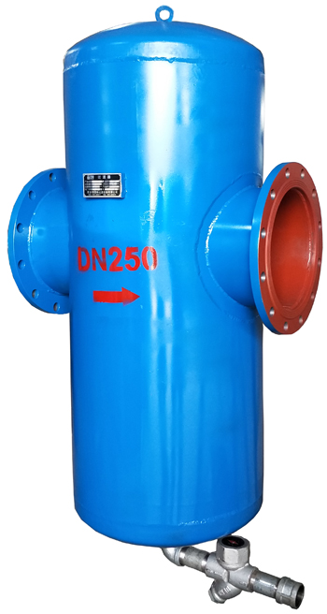
品牌：MT/迈特 | 型号：MYF
原理：叶片式 | 用途：气体除水
样式：立式 | 设计压力：1.0-1.6mpa
适用温度：10-300℃ | 主体材料：Q235B
连接形式：法兰 | 入口干度：＜70%
出口干度：>90% | 排水温度：＜60℃
配件：自动放水阀AD-402/CS19H-16C-40C
适用范围：蒸汽、风机、烟道、空压机、甲烷等

叶片分离器采用成为‘叶片’的分离元件，这种分离元件是一种新型分离内件，广泛的应用于石油天然气行业、石化行业、化学行业等工业领域。其工作原理为：当夹带液滴的气体进入分离器后体积发生膨胀，开始初级分离；当夹带液滴的气体一旦进入高效分离叶片的通道，将被叶片立即分隔成多个区域。气体在通过各个区域的过程中将被叶片强制进行多次快速的流向转变。气体在进行多次快速的流向转变过程中，在惯性力的作用下，液滴将与叶片发生碰撞，液滴之间通过聚结效应附着在叶片表面。附着在叶片表面的液滴在自身重力，液体表面张力和气体动能的联合作用下进入叶片的夹层，并在夹层中汇流成股，流入到叶片下方的积液槽中进行收集。收集的液体在自身重力的作用下被导液管引入分离器的底部，并终从分离器的底部被排出。规与矩科技的叶片分离在设计开发过程中同时采用动能碰撞、液滴吸附聚结和重力沉降的原理，从而得以实现更高的气液分离效率，更低的操作压降以及更宽的操作弹性范围。
当夹带液沫的气体接近叶片，通过技术设计让叶片中特殊设计的流体动力学流道结构，如下图所示，流体在叶片束内受迫流动，使流体中旋转微元的数量呈几何级数增加，旋转半径急剧下降，雾沫间、雾沫与叶片表面间相互碰撞聚结增长效率显著提升，长大的液沫滴在旋转矢量场下实现数十倍于重力下的分离效率从气流中分离；分离出来的大量液沫液滴在叶片表面流动铺展成膜流动，通过液沫表面自由能进一步将撞击湿润叶片表面的气流中残余微小雾沫高效捕集；捕集汇流的液体按照特殊结构流道产生的流体效应而进入与气体方向垂直设置的二级微流道“袋”，并在那里通过导流管和精确设计的液封结构排到罐体底部。导流管底部液体密封结构可防止气体“短路”通过导流管绕过叶片精密分离内件组逃脱精密分离，又可防犯“虹吸现象”将分离下来储存于罐体底部的液相吸入并重新分散到洁净气流中，降低分离效率和运行稳定性。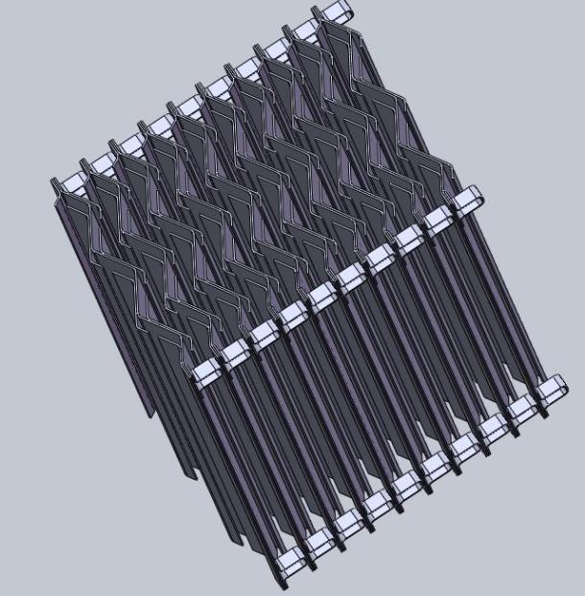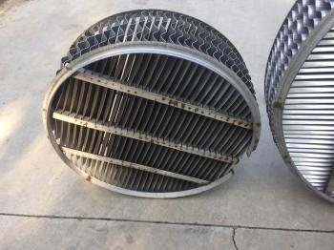

1.特别高的气体处理能力，
2.高效的分离效率。能够对直径大于80微米的液滴可实现99%的分离，（传统丝网等分离器较高脱除效率不超过98.5%），5-8微米99.5%的分离，出口气体里的液体含量可控制在小于13.4L/百万标立方米。
3.更小的分离器壳体尺寸，处理同工况气量，叶片分离器要比丝网等传统分离设备小30%-40%，减小工厂的设备成本和占地面积。
4.操作弹性大，适用于高液气比的场合，液相负荷处理弹性范围大，适用于存在段塞流的场合。
5.彻底消除高速气体对液体造成的二次夹带，造成分离效率的降低和运行的稳定性。
6.压降小。压降小于等于6kpa（极限），仅为传统丝网过滤分离的1/8，大大降低工厂运行能耗，
7.不堵、不结蜡，无需备品备件，能够正常平稳运行20-30年。大大降低工厂的运行维护成本，提供经济效益。

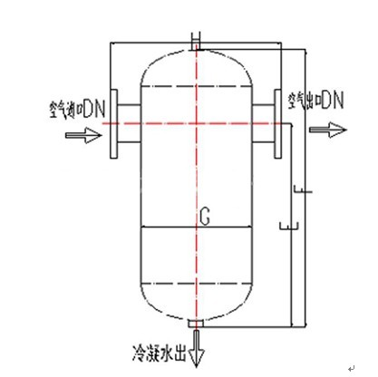
型号 | 口径 | 外形尺寸mm |  |  |  | 处理量m3/min | 重量Kg
 |  | E | F | G | H
MYF-25 | DN25 | 220 | 400 | 133 | 330 | 1 | 12
MYF-32 | DN32 | 400 | 600 | 133 | 330 | 1.5 | 17
MYF-40 | DN40 | 400 | 700 | 159 | 360 | 2 | 19
MYF-65 | DN65 | 400 | 850 | 159 | 360 | 6 | 35
MYF-80 | DN80 | 510 | 900 | 219 | 420 | 9 | 59
MYF-100 | DN100 | 580 | 920 | 273 | 480 | 14 | 102
MYF-150 | DN150 | 650 | 990 | 426 | 650 | 32 | 148
MYF-200 | DN200 | 630 | 1200 | 426 | 630 | 56 | 165
MYF-250 | DN250 | 770 | 1250 | 478 | 680 | 88 | 202
MYF-300 | DN300 | 840 | 1300 | 630 | 830 | 127 | 251
MYF-350 | DN350 | 1050 | 1600 | 710 | 950 | 173 | 387
MYF-400 | DN400 | 1180 | 1910 | 820 | 1090 | 226 | 420
MYF-450 | DN450 | 1550 | 2200 | 920 | 1320 | 286 | 450
MYF-500 | DN500 | 1650 | 2300 | 1020 | 1420 | 253 | 580

石油炼化：
油气田井口气液分离器、页岩气分离器、油井页岩气高压注采蒸汽分离器、天然气工艺段除油及乙二醇等、废气排放气液分离、管道天然气除水除雾、管输气凝液分离器、天然气除沫除液等；
煤化工：
煤制油释放气气液分离、尿素合成氨脱碳CO2压缩气液除沫分离、甲醇回收、酸性气分离器、压缩机进口/级间/排放段除雾除沫等；
精细化工：
助燃新鲜空气除沫器、蒸馏塔塔顶除液除沫、蒸发器气液分离、冷却塔/干燥塔塔顶除液除沫、闪蒸罐气液分离、再生塔气液分离、洗涤塔塔顶除沫除雾器、吸收塔塔顶除沫除液、压缩机（空压机）进出口及级间气液分离、压缩机（空压机）排放段除雾除沫分离器；
电厂：
余热/废热蒸汽汽包除雾除沫、烟气除沫除雾、压缩机气液分离等；
船舶：
船舶除雾除液等。
核工业：
饱和蒸汽脱水等；
石化和精细化工产品液滴捕集回收或污染控制，如：甲醇分离器、气液氨分离器、加氢分离器、放空除沫除雾等。
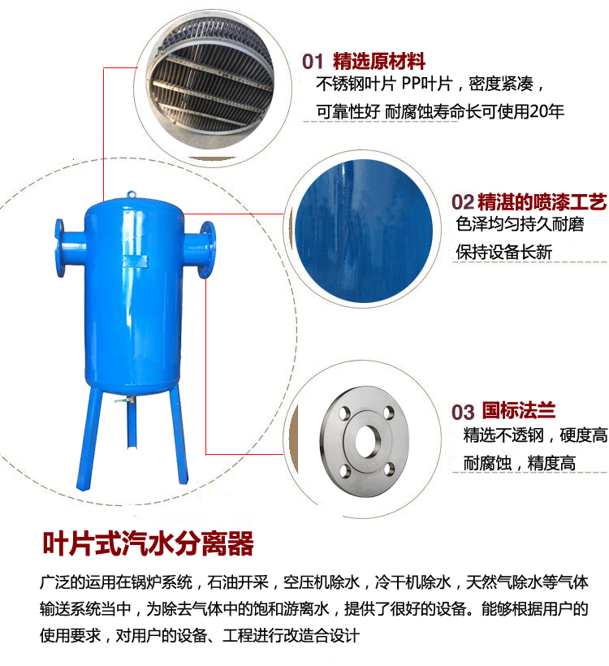
叶片分离是定制化产品，其技术核心在于工艺计算和产品选型。需结合贵方提供的详细工况及设计数据进行流体动力分析设计，如操作压力、操作温度、介质组成、气相密度、气相流量、气相粘度、液相流量、液相密度、液相粘度、压缩因子等专业的分析设计确定内件规格：如流道长度、流道间距、分离单元长度及宽度（或直径）、动能碰撞角度、碰撞次数、次级流道液相空间、次级流道旋流空间尺寸等等。而非照搬照用。

